Тема занятия: «Композиция к потешкам»

Чики – чики – чикалочки,
Едет Ваня на палочке,
А Дуня в тележке
Щёлкает орешки!
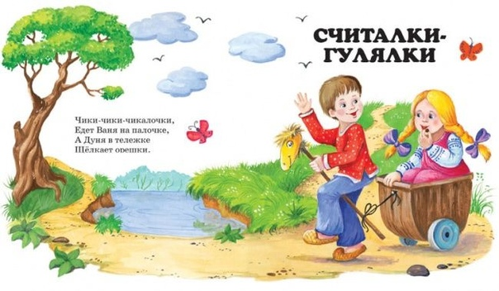
Это шуточное четверостишие, в котором есть смешные словечки. А чтобы узнать, как в народе называют такие стишки, нужно расшифровать следующее слово:
Акшетоп
Прочитайте его справа налево:
Потешка
Потешка – это весёлая народная песенка. Слово потешка происходит от слова потешаться (беззлобно подсмеиваться; подшучивать над кем-либо, чем-либо). Потешки называют народными, потому что они созданы народом. Когда детей убаюкивали или веселили, чтобы они не плакали, им рассказывали или пели такие потешки.
Прочитайте некоторые из них:
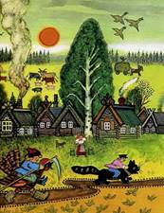
Стучит, бренчит по улице:
Фома едет на курице,
Тимошка на кошке
По кривой дорожке.

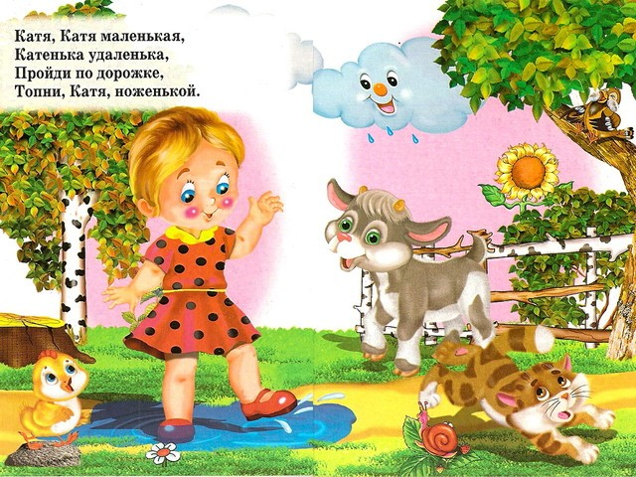

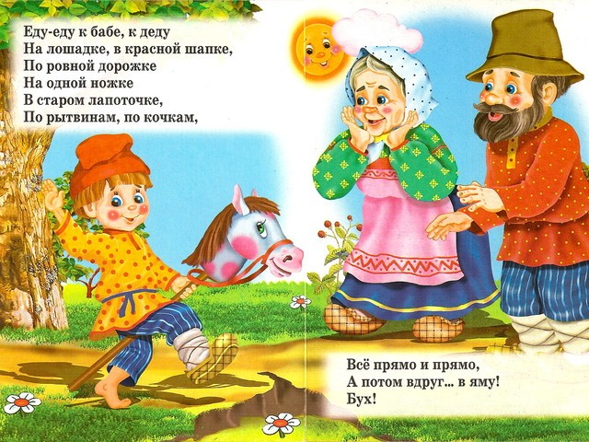

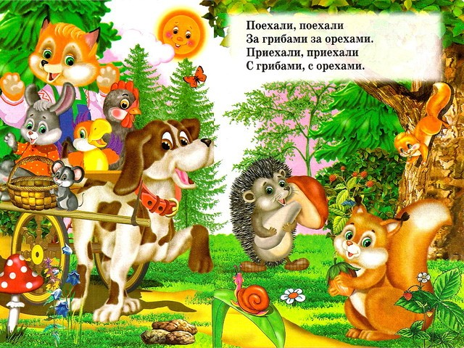

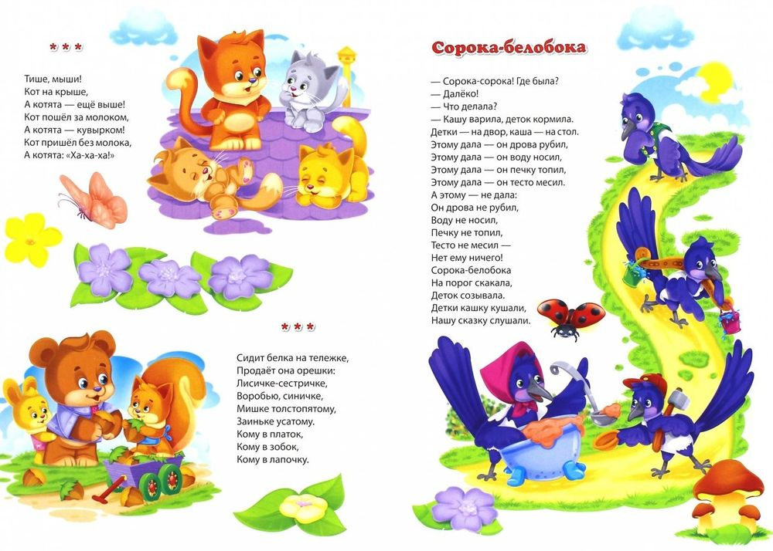

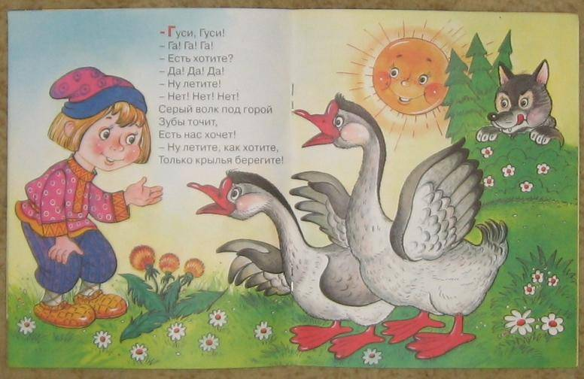

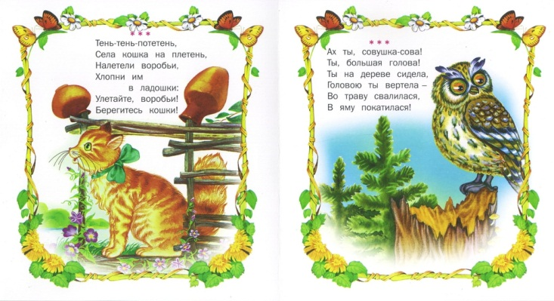
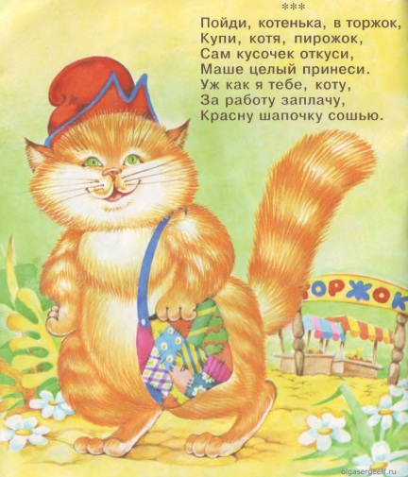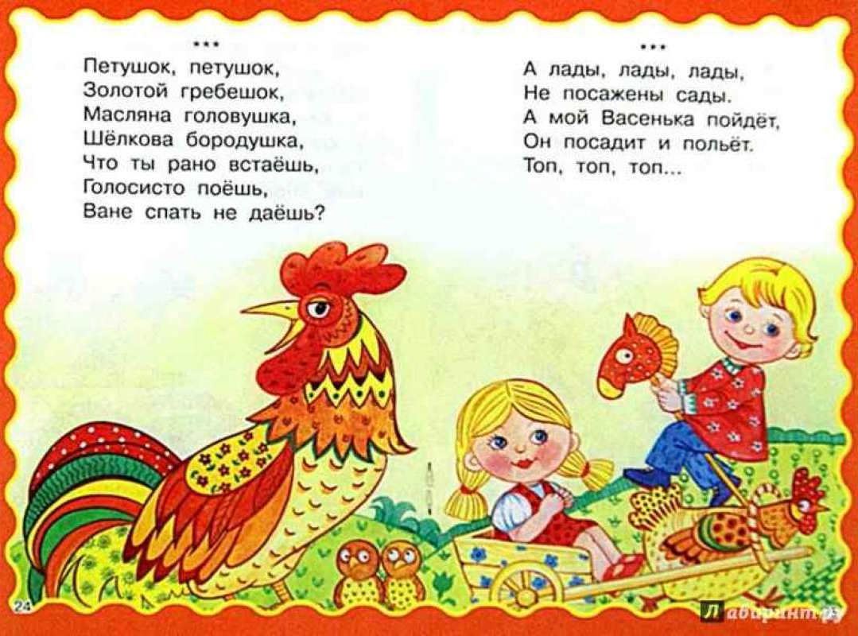
Вот вы и ознакомились с несколькими примерами потешек. Теперь я хочу предлжить выполнить следующее задание:
- Выбрать одну понравившуюся потешку из моего набора или просмотреть самостоятельно другой вариант в книге или с родителями в интернете.
- На листе ватмана, или картона формата А4 простым карандашом нарисовать контурный рисунок вашей потешки, пример:
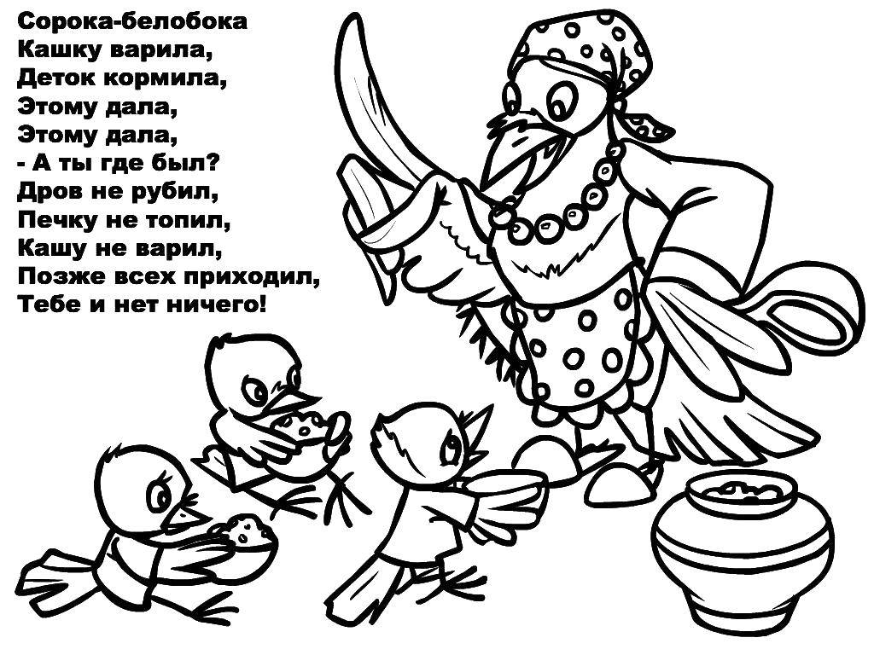
- Далее в технике «пластилиновой живописи» закончить свою работу, пример:
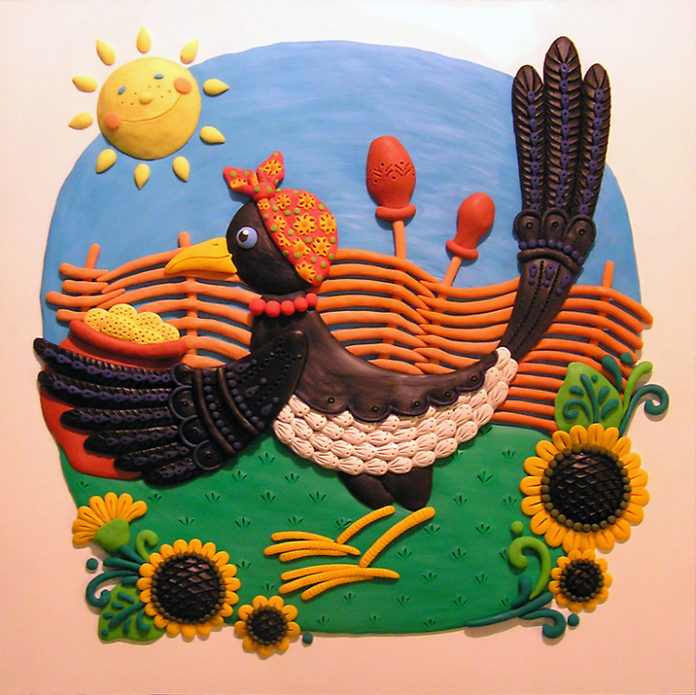

- Завершающий этап заключается в том, чтобы поместить в работу текст выбранной потешки. Его можно написть на листе белой бумаги от руки, и вымеряв подходящий размер прикрепить к работе.

